Présentation de la ressource

Centre d’intérêt : Industrialisation, gradation
Compétences visées :
C3.1 : Effectuer tout ou partie de la gradation d’un produit en CAO
C3.11 : Appliquer les règles de gradation :
Extraire les données des tableaux de mesures.
Déterminer les points de gradation.
Savoirs associés :
S2.3 : Etudes techniques de conception des modèles.
S2.3.3 : Gradation des modèles :
Techniques de gradation.
Règles de gradation.
Activités professionnelles : Industrialisation du produit
Tâche professionnelle : Participer à la gradation d’un modèle de référence en CAO

Ressources destinées en mettre en œuvre les techniques de gradation en BAC PRO Métiers de la Mode.
Une présentation explique les différentes techniques à mettre en œuvre avant de proposer aux élèves des exercices d’application.
Exercices d’application : Veste, Veste Mao, Jupe Flamenco, Parka.

Remarques sur l’utilisation des présentations (note animateur RNR)
Vous pouvez visualiser les présentations sous différents modes.
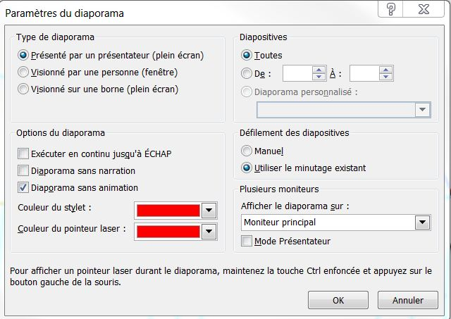
Avec animation (utile lors de la première utilisation ou de la présentation en classe)
Sans animation pour un usage plus rapide, comme ressource consultable par les élèves (de trop nombreuses animations rendent fastidieuses l’usage des présentations) .
Pour visualiser avec ou sans animation procédez de la manière suivante :
- Ouvrir le menu « diaporama »
- sélectionner le bouton « configurer le diaporama »
Vous ouvrez la boite de dialogue ci-contre.
- Cochez ou décochez la case « Diaporama sans animation »

